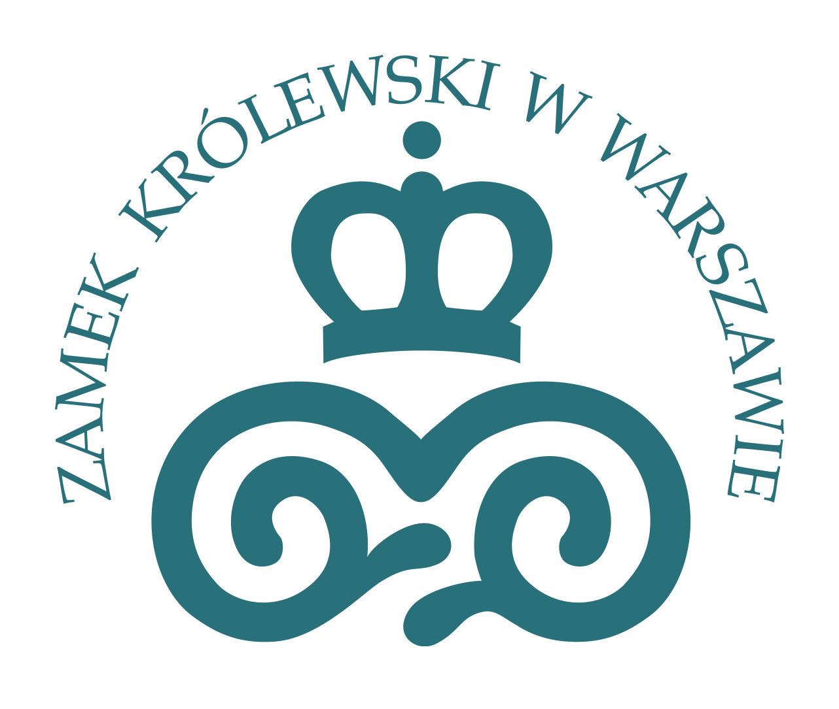

Międzynarodowa konferencja naukowa

RYTUAŁY WŁADZY
Ceremoniał dworski i państwowy w późnym średniowieczu i epoce nowożytnej

PROGRAM

Arkady Kubickiego
Zamku Królewskiego w Warszawie
6-8 października 2016

Dzień 1
Czwartek, 6 października

8.30–9.30 Rejestracja

9.30–11.00 Otwarcie konferencji

Powitanie przez Dyrektora Zamku Królewskiego-Muzeum

Wykład inauguracyjny
Prof. Jeroen Duindam, Leiden University
Rytuały i monarchia w ujęciu globalnym

11.00–11.30 Przerwa kawowa

11.30–12.45 PANEL 1
Przestrzeń ceremonialna dworu królewskiego
Prowadzący: dr Lars Ljungström

Alexandra Nancy Johnson, University of Edinburgh
Apartamenty państwowe Marii Stuart w pałacu Holyrood: rytualny aspekt ceremonii

Prof. José Eloy Hortal Muñoz, Universidad Rey Juan Carlos, Madryt
Ceremonie z udziałem dworzan, etykieta i przestrzeń dworska w hiszpańskich siedzibach monarszych w XVII w.: od renesansu do baroku

12.45–14.00 Przerwa

14.00–15.30 PANEL 2
Ceremonialne interakcje: kontekst miejski i monarchiczny
Prowadzący: prof. Wojciech Tygielski

Dr Samuel Morrison Gallacher, The Medici Archive Project, Florence
Ewolucja święta Jana Chrzciciela. Od republikańskiego rytuału do ceremonii dworskiej Medyceuszy

Prof. Edmund Kizik, Instytut Historii im. Tadeusza Manteuffla PAN
Niewygodni sojusznicy. Ceremonie na cześć władców Rosji w Gdańsku, Elblągu i Toruniu w XVIII w.

Prof. Susan P. McCaffray, Department of History University of North Carolina, Wilmington
Funkcjonowanie monarchii w otoczeniu miejskim a Pałac Zimowy w cesarskim Sankt Petersburgu

15.30–16.00 Przerwa kawowa

16.00–18.00 PANEL 3
Komunikacja władców z poddanymi poprzez ceremoniał i rytuał
Prowadzący: prof. Paweł Dobrowolski

Dr Gábor Kármán, Hungarian Academy of Sciences, Center for the Humanities Institute of History, Budapeszt
Nie władca, lecz kraj: Stany jako korporacje we wczesnosiedemnastowiecznym porządku ceremonialnym

Prof. Jolanta Choińska-Mika, Instytut Historyczny Uniwersytetu Warszawskiego
Wota senatu na sejmach doby Wazów – pomiędzy komunikacją a rytuałem

Dr Andrea Merlotti, Centro Studi della Reggia di Venaria, Torino
Przysięga wierności i ucałowanie ręki: ceremonie królewskie w ‘Monarchia composita’ (Stany Sabaudzkie od XVII do XIX w.)

Dr Anne Byrne, Birkbeck, University of London
Paradoks lit de justice: miłość do króla i opór wobec niego w XVIII w.

DZIEŃ 2
Piątek, 7 października

8.30–9.00 Rejestracja

9.00–11.00 PANEL 4
Kobiece dwory w kontekście ceremonialnym
Prowadzący: Prof. Jakub Basista

Prof. Vladimir Shishkin, Institute of History, Saint-Pétersburg State University
Codzienny ceremoniał dworu królowych Francji w XVI w.

Dr Janet Dickinson, New York University in London
Obcowanie z Jej Królewską Mością. Kultura rycerska i władza polityczna w codziennych rytuałach dworu Elżbiety I

Prof. Silvia Mantini, Department of Human Sciences, University of L’Aquila
Rytuały władzy ucieleśnione w kobiecie. Małgorzata Austriaczka (1522–1586), córka Karola V, i ceremonie z jej udziałem na dworach cesarza i rodu Farnese

Dr Katarzyna Kuras, Instytut Historii Uniwersytetu Jagiellońskiego
Demonstracja prestiżu i wpływów. Udział dworzan królowej Marii Leszczyńskiej w ceremoniach państwowych i dworskich

11.00–11.30 Przerwa kawowa

11.30–13.00 PANEL 5
Legitymizacja przez ceremonie i rytuały, cz. I
Prowadzący: Dr Hieronim Grala

Dr Tiago Viúla de Faria, Instituto de Estudos Medievais, Universidade Nova de Lisboa
Związki polityki i ceremoniału w późnym średniowieczu. Przypisanie miejsc w kaplicy św. Jerzego w Windsorze rycerzom Orderu Podwiązki

Prof. Juan Chiva Beltrán, IHA Research Group (Iconography and Art History), Universitat Jaume I, Castellón
Usankcjonowanie rządów Filipa II w Imperium Portugalskim. Ceremonia przysięgi wierności na Goa (1580–1582)

Prof. Endre Sashalmi, Department of Medieval and Early Modern History, University of Pécs
Demonstracja prawowitości poprzez dystrybucję medali koronacyjnych. Dwa studia przypadku ikonografii władzy w XVIII-wiecznej Anglii i Rosji

13.00–14.00 Przerwa

14.00–16.00 PANEL 6
Legitymizacja przez ceremonie i rytuały, cz. II: Intronizacja i koronacja
Prowadzący: dr Philip Mansel

Dr Covadonga Valdaliso, Centro de História da Sociedade e da Cultura, Universidade de Coimbra/ Centro de História, Universidade de Lisboa
Komemoracja ceremonii. Późnośredniowieczne koronacje królewskie w kastylijskich i portugalskich kronikach

Dr Dominik Szulc, Instytut Historii im. Tadeusza Manteuffla PAN
Procedura wyboru i ceremonia intronizacji wspólnego władcy polsko-litewskiego w świetle wydarzeń z lat 1501–1506

Dr N. Zeynep Yelce, Sabanci University, Stambuł
Gdzie dokładnie stoi tron? Ottomańskie ceremonie intronizacyjne w XVI w.

Prof. Pablo González Tornel, Department of History, Geography and Art, Universitat Jaume I, Castellón
Czterech królów dla Sycylii. Proklamacje i koronacje królewskie w Palermo (1700–1735)

16.00–16.30 Przerwa kawowa

16.30–18.00 PANEL 7
Legitymizacja przez ceremonie i rytuały, cz. III: Wymiar dynastyczny
Prowadzący: Dr Samuel Morrison Gallacher

Prof. Inmaculada Rodríguez Moya, Universitat Jaume I, Castellón
Królewski chrzest na dworze hiszpańskim: sztuka i rytuał od XV do XVIII w.

Dr Mirosława Sobczyńska-Szczepańska, Zakład Historii Sztuki, Uniwersytet Śląski w Katowicach
Ceremoniał ślubny na dworze ostatnich Jagiellonów i hiszpańskich Habsburgów

Prof. Géza Pálffy, Hungarian Academy of Sciences, Budapeszt
Pogrzeby i koronacje. Dynastyczna reprezentacja heraldyczna w Europie Środkowej od XV do XVII w.

DZIEŃ 3
Sobota, 8 października

9.00–10.30 PANEL 8
Wizualizacja ceremonii i rytuałów
Prowadzący: Dr Fabian Persson

Jill Harrison, Open University
Suwerenność, polityka i kreacja. Świeckie alegorie władzy i dyplomacji u Giotta w andegaweńskim Neapolu

Prof. Barbara Arciszewska, Instytut Historii Sztuki Uniwersytetu Warszawskiego
Opery i maskarady. Dworskie rytuały i rozrywki w Elektoracie Hanowerskim i w Wielkiej Brytanii pod rządami Jerzego I, księcia Brunszwiku i Lüneburga (1660–1727)

Prof. Andrey Kostin, Institute of Russian Literature, Russian Academy of Sciences, St. Petersburg
Symbole i przepych albo co i jak komunikują sztuczne ognie. Zmiany w zakresie symbolicznego znaczenia rosyjskich fajerwerków w XVIII w.

10.30–11.00 Przerwa kawowa

11.00–12.30 PANEL 9
Ewolucja praktyki ceremonialnej: od późnego XVIII do XX w.
Prowadzący: Dr Anna Kalinowska

Dr Philip Mansel, The Society for Court Studies, London
Czas a przestrzeń. Transformacja francuskiego ceremoniału dworskiego od Ludwika XIV do Napoleona I

David San Narciso Martin, Complutense University of Madrid
Stronnictwa dynastyczne i ceremonie państwowe. Nowy kształt systemu ceremonialnego u schyłku ancien régime’u w Hiszpanii (1814–1833)

Nicholas Dixon, Pembroke College, University of Cambridge
Ewolucja brytyjskiego rytuału koronacyjnego, 1761–1953

13.00 Uwagi końcowe

